2019－2020 学年 第二学期期末试卷
学号 姓名 成绩
考试日期： 2020 年 6 月 29 日
考试科目：《 数字图像处理 》（A卷）
注意事项：1、遵守考场纪律。
2、关闭手机及其他通讯设备。

- 填空题（每空1分，共42分）
- 数字图像处理和计算机图形学的相同点是 ，主要区别是 。
- 一幅256 x 256像素的图像，若灰度级数为256，则存储它所需的比特数是： 。
- 列举出4种常见的图像文件格式： 。列举出3种常见的彩色模型： ，其中适合人类视觉描述使用的彩色模型是 。
- 图像常用的几何变换，除了平移变换、镜像变换外，还有 、 、 。
- 图像处理中常用的两种邻域是 和 。
- 直方图修正法包括 和 两种方法。
- 二维傅立叶变换除了具有可分离性、周期性、相似性外，还具有 、 、 、 。
- 对于图像增强中的指数变换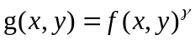，当指数值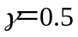时其增强效果为 ，当指数值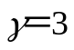时其增强效果为 。
- 低通滤波法是使 受到抑制而让 顺利通过，从而实现图像平滑。
- 常用的灰度内插法有 、 和 。
- 图像分割中的边界分割和区域分割分别利用的是
和 两个基本特性。
- 图像分割中常使用一阶微分算子如 、二阶微分算子如 ，它们在进行边缘检测时，一阶微分算子的特点是 ，主要用于 ；二阶微分算子的特点是 ，主要用于 。
- 在图像分割的表示方法中，除了链码外，常用方法还有 、
、 。4－链码“1001033222”的循环首差为
，形状数为 。
- 依据图像保真度，图像压缩可分为 和 。
- 对一幅100x100像素的图像，若每像素用８bit表示其灰度值，经编码后压缩图像的数据量为20000bit，则图像的压缩比为 。
- 列举出卷积神经网络中两种减少参数量的措施：
和 。
- 简答及论述题（共28分）
- 根据计算机中矢量图和位图的特点完成下表内容。（5分）
类别 | 图像文件的  存储内容 | 图像文件的  容量大小 | 图像文件的  显示速度 | 应用特点
矢量图
位图
- 简述灰度分辨率、空间分辨率的概念，以及它们与图像质量的关系。（5分）

- 简述什么叫采样？什么叫量化？各自的处理原则。（3分）

- 利用直接灰度变换可以实现图像增强，设原始图像灰度为R，增强之后的图像灰度为T，则对图1中C1、C2、C3三条曲线得到的图像处理效果分别进行分析？（5分）
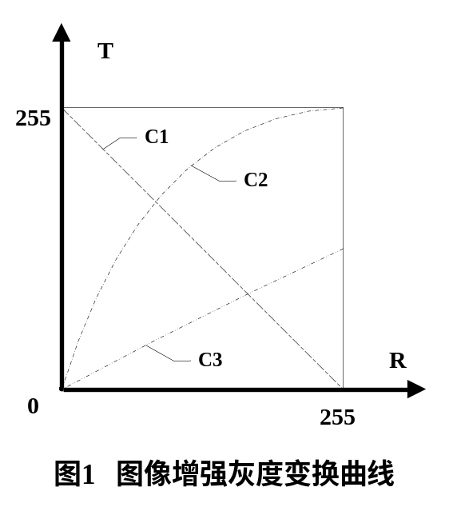

- 图中a~h为八幅不同的原图像，1~8为该八幅图像傅立叶变换后的图像，请根据原图像找出对应的傅立叶变换图并填表。（5分）
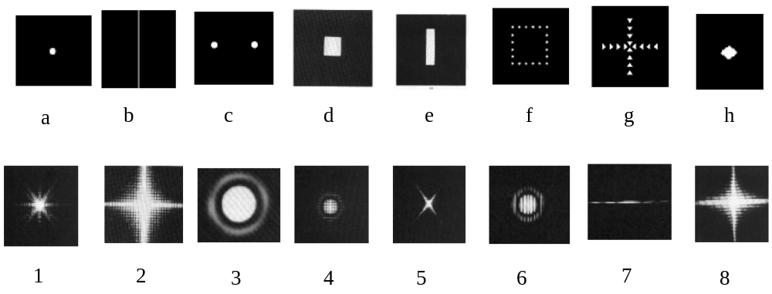
原图像 | a | b | c | d | e | f | g | h
对应的傅立叶变换图像
- 列举出加速模板匹配过程的两种方法及其基本思路。（5分）

- 分析计算题（共30分）
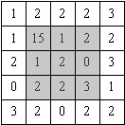
- 如图为一幅16级灰度的图像。请完成以下关于数字图像滤波处理的相关问题。（10分）
- 请写出均值和中值滤波的3x3滤波器；（3分）

- 说明这两种滤波器各自的特点；（3分）

- 并写出两种滤波器对上面图的滤波结果（只处理灰色区域，不处理边界）。（4分）

- 请完成以下关于数字图像处理中霍夫曼编码的相关问题。（15分）
- 简述霍夫曼编码的基本思想和实现步骤。（3分）

- 设有信源A＝｛a0，a1，a2， a3，a4，a5， a6，a7｝,信源对应的概率P＝｛0.24, 0.20,0.15, 0.10, 0.07, 0.03, 0.19, 0.02｝。下表已按字符概率进行了排序，请在下表中给出信源字符的霍夫曼编码过程和结果（注意：为保证编码结果的确定性，编码过程中要求大概率的赋码字0，小概率的赋码字1）。（6分）
字符 | 概率 | 过程 | 结果
a0 | 0.24
a1 | 0.20
a6 | 0.19
a2 | 0.15
a3 | 0.10
a4 | 0.07
a5 | 0.03
a7 | 0.02

- 请计算上述霍夫曼编码的平均码长和编码效率。（4分）

- 根据编码结果，对码串“010001011001001”进行解码。（2分）

- 请完成以下图像的灰度共生矩阵的相关问题。（5分）
0 0 0 0 1
0 1 1 2 1
0 2 1 2 1
0 1 1 1 1
1 1 2 2 2
- 写出10，01，11三个方向的频度矩阵。（3分）

- 写出位置算子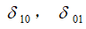，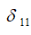的共生矩阵。（2分）

